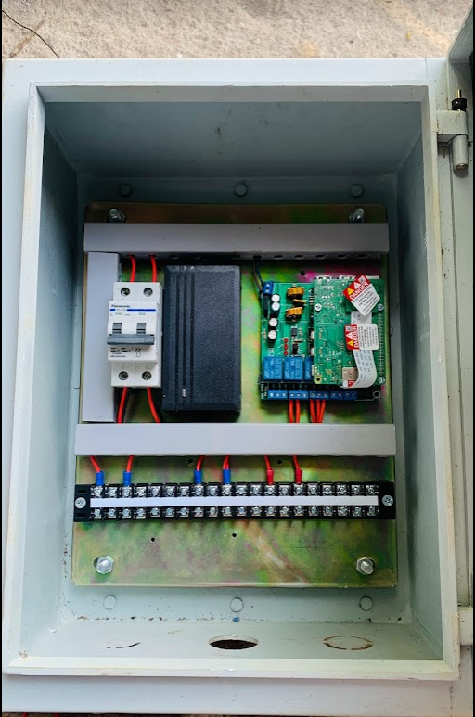

Tài liệu hướng dẫn sử dụng

Tủ điều khiển phòng UV & OZONE

Mr. Sinh | Ver: 1.0 | 08/04/2022

# **Mục lục 🕮**

1. **Một số điều cơ bản cần biết:**
2. Mục đích của tài liệu.
3. Thông tin cơ bản về tủ điều khiển.
4. **Cách lắp đặt tủ điều khiển:**
5. Vị trí lắp đặt tủ.
6. Cách đấu nối dây điện.
7. **Kết nối camera vào tủ điều khiển:**
8. Vị trí lắp đặt camera.
9. **Cách vận hành và các phím chức năng:**
10. Cách vận hành.
11. Chế độ setup.
12. **Giải quyết các sự cố thường gặp:**
13. Tủ điều khiển xảy ra lỗi.
14. Không nhận được tin nhắn thông báo.
15. Không phát thông báo khi bật phòng sát trùng.

## Một số điều cần biết:

Nội dung ở mục này sẽ giúp bạn nắm được các vấn đề sau

1. Mục đích sử dụng của tài liệu này.
2. Căn bản về tủ điều khiển và chức năng của tủ.

Nội dung của tài liệu này được dùng cho tủ điều khiển phiên bản Ver 1.0, và có thể được cập nhật để phù hợp với các phiên bản tiếp theo của tủ điều khiển. Hãy liên hệ với bộ phận phát triển của dự án khi bạn gặp khó khăn và không giải quyết được với tài liệu này.

## Mục đích của tài liệu

* Tài liệu hướng dẫn sử dụng này giúp cho người dùng có thể tra cứu nhanh cách sử dụng và lắp đặt tủ điều khiển phòng UV & OZONE phiên bản Ver 1.0.
* Nếu trong quá trình sử dụng tủ điều khiển và bạn gặp vấn đề gì không được hướng dẫn trong tài liệu này hãy liên hệ các địa chỉ sau:
  + [sinh.nn@greenfeed.com.vn](mailto:sinh.nn@greenfeed.com.vn)

## Thông tin cơ bản về tủ điều khiển

* Thông tin chung:

Tủ điều khiển phòng UV & OZONE tự động. Ghi nhận lịch sử bật tắt, lấy vật phẩm của phòng UV & OZONE bằng hình ảnh và lưu lại lịch sử trên web app.

Lưu thời gian hoạt động, đảm bảo vận hành đủ thời gian kể cả khi bị mất điện.

Có đồng hồ hiển thị và loa thông báo rời cho các khu vực mà phòng UV&OZONE nằm xa vị trí nhận đồ để tiện cho việc theo dõi nhận đồ đúng giờ.

# Cách lắp đặt tủ điều khiển

## Vị trí lắp đặt tủ

* Tủ điều khiển được thiết kế thích hợp để lắp đặt tại các phòng UV&OZONE hiện có của nghành Farm.
* Lắp tủ điều khiển tại trước cữa vào phòng UV&OZONE.
* Cần lắp thêm dây mạng (RS485) cho tủ điều khiển.
* Không lắp tủ gần các thiết bị gây nhiễu như:
* Lò vi sóng, máy giặt, máy sấy, tủ lạnh, tủ đông.

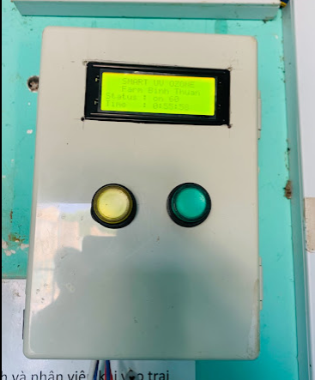

## Cách đấu nối dây điện.

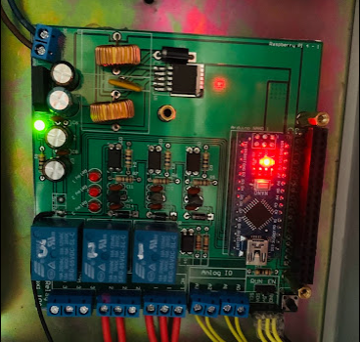

Board điều khiển Ver 1.0

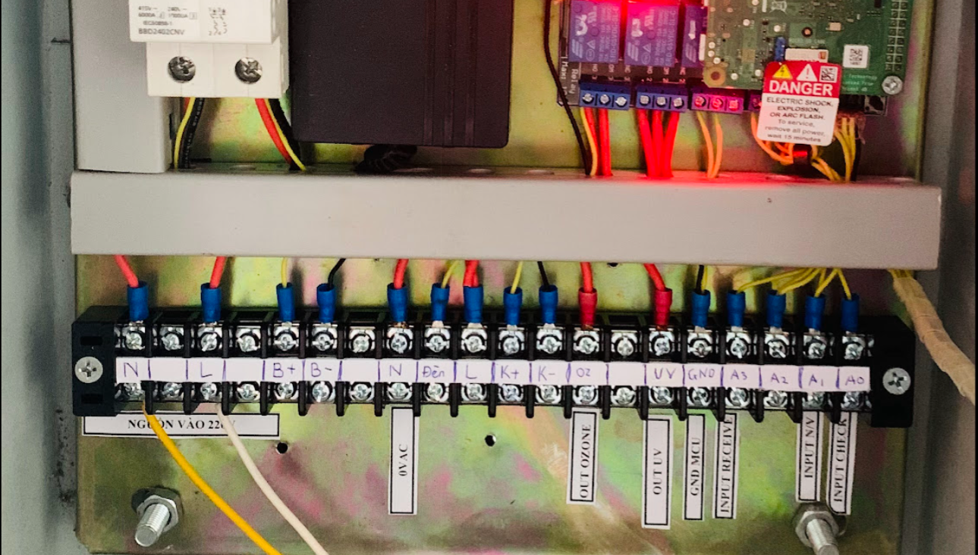

Tủ điều khiển đã lắp hoàn chỉnh.

Board điều khiển đã được đấu nối dây sẵn ra các chân domino và được đánh dấu sẵn tên cho các chân chân kết nối bên trong tủ điều khiển.  
Sơ đồ kết nối:  
+ N : Kết nối với dây trung tính nguồn vào.  
+ L : Kết nối với nguồn 220v .  
+ B+ : Kết nối với cực dương bình acquy (+12vdc).  
+ B- : Kết nối với cực âm bình acquy(0vdc).  
+ Đèn : Kết nối với đèn báo trạng thái hoạt động của phòng UV.  
+ K+ : Kết nối với cực dương của khóa điện 12v.  
+ K- : Kết nối với cực âm của khóa điện 12v.  
+ OZ : Kết nối với ngõ ra máy OZONE (dây trung tính nối chung về N).  
+ UV : Kết nối với ngõ ra bóng UV (dây trung tính nối chung về N).  
+ GND : Nối chung với 1 đầu ngõ ra nút nhấn.  
+ A3 : Nối với 1 đầu cảm biến chuyển động.  
+ A2 : Nối với 1 đầu nút nhấn N/V trại.  
+ A1 : Nối với 1 đầu nút nhấn nhà bếp.  
+ A0 : Nối với 1 đầu cảm biến mở cữa.

# Kết nối camera vào tủ điều khiển

## Vị trí lắp đặt camera

* Lắp đặt camera ở vị trí có thể nhìn bao quát được hết phòng UV&OZONE và người ra vào phòng.

# Cách vận hành và các phím chức năng:

## cách vận hành

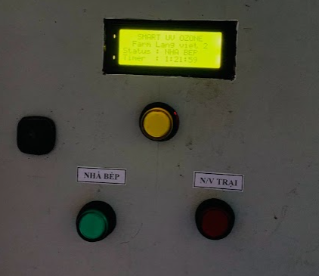

Trên tủ điều khiển có 2 phím chức năng dành cho 2 khu vực riêng biệt là nhà bếp và văn phòng.  
+ Nếu thực phẩm và vật dụng đưa vào thuộc nhà bếp thì nhấn nút nhà bếp.  
+ Nếu thực phẩm và vật dụng đưa vào thuộc nhân viên trại thì nhấn nút N/V trại.

## chế độ setup

* Để vào chế độ setup vui lòng nhấn giữ cũng lúc 2 phím (nhà bếp) và (N/V trại):
* Màn hình sẽ hiển thị “ Starus : Goto setup” và đếm từ 0 đến 30 tương ứng với các chế độ.  
  + Từ 1 đến 4 : Bật đèn nền màn hình hiển thị.  
  + Từ 5 đến 9 : Tắt đèn nền màn hình hiển thị.  
  + Từ 10 đến 25 : Đến chế chộ hủy lần sát trùng hiện tại (set thời gian về 0).  
  + Từ 26 đến 29: Chạy chương trình test phòng UV định kỳ (UV chạy: 1 phút; OZONE chạy: 5 phút).  
  + Bằng 30: Restart tủ UV (chạy chế độ này nếu màn hình bị ký tự lạ hoặc treo tủ điều khiển).

# V. Giải quyết các sự cố thường gặp

## Tủ điều khiển xảy ra lỗi.

* Nếu tủ điều khiển bị treo màn hình (không đếm thời gian) vui lòng nhấn nút Reset trên board điều khiển hoặc ngắt nguồn điện cấp cho tủ điều khiển và bật lại.
* Trong quá trình sử dụng nếu tủ điều khiển bị mất nguồn vui lòng kiểm tra các đường dây kết nối nút nhấn, quạt làm mát,đèn hiển thị có bị chạm chập không, nếu có chạm chập vui lòng xử lý chỗ chạm chập và cấp nguồn trở lại.

## Không nhận được tin nhắn thông báo.

* Khi bật phòng UV&OZONE nếu bạn không nhận được thông báo bật phòng UV&OZONE từ loa thông báo và tin nhắn ZALO, Email. Vui lòng kiểm tra đường truyền mạng có tín hiệu hay không và khởi động lại tủ điều khiển.
* Sử dụng một máy tính khác kết nối vào chung lớp mạng mới tủ điều khiển từ màn hình chính nhấn:  
  Nhấn nút (Window + R) 🡺 nhập “cmd” và Enter. Tại cửa sổ nhập lệnh gõ “ping atsh” nhấn Enter. Hoặc gõ “ping địa chỉ ip của tủ uv” và nhấn Enter.

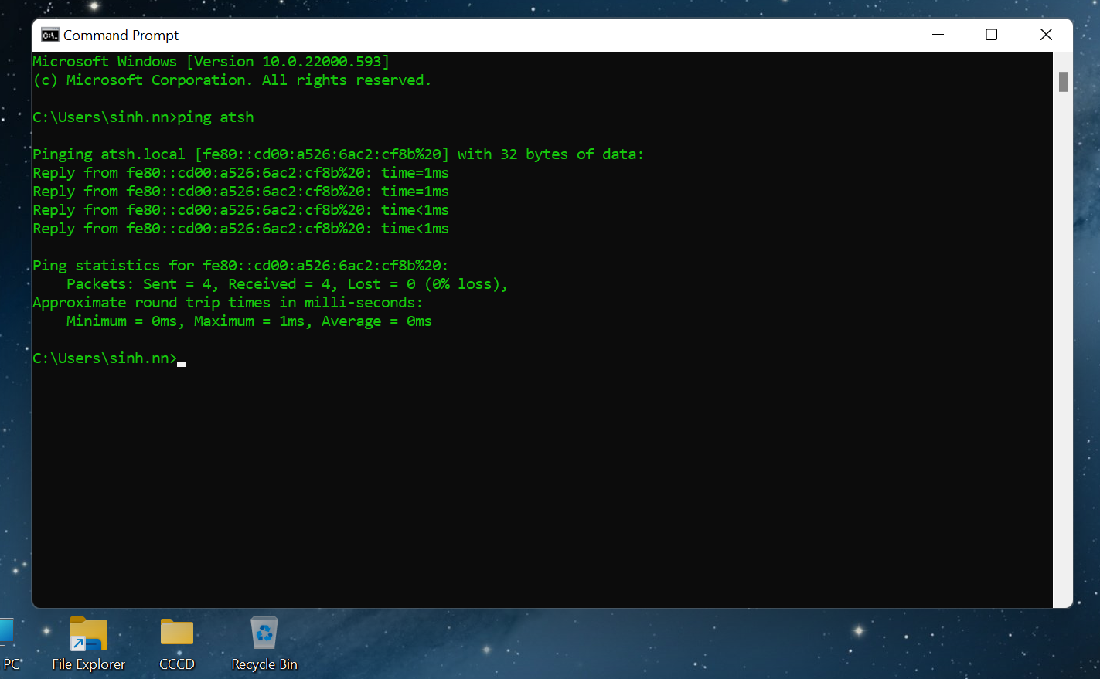

* Nếu dữ liệu trả về là “Destination host unreachable” hoặc “Request time out” vui lòng kiểm tra lại đường truyền mạng của tủ điều khiển.

## Không phát thông báo khi bật phòng sát trùng.

* Lỗi này xuất hiện khi gửi dữ liệu lên server bị lỗi. vui lòng liên hệ với team phát triển dự án để khắc phục.

========================== END ===========================